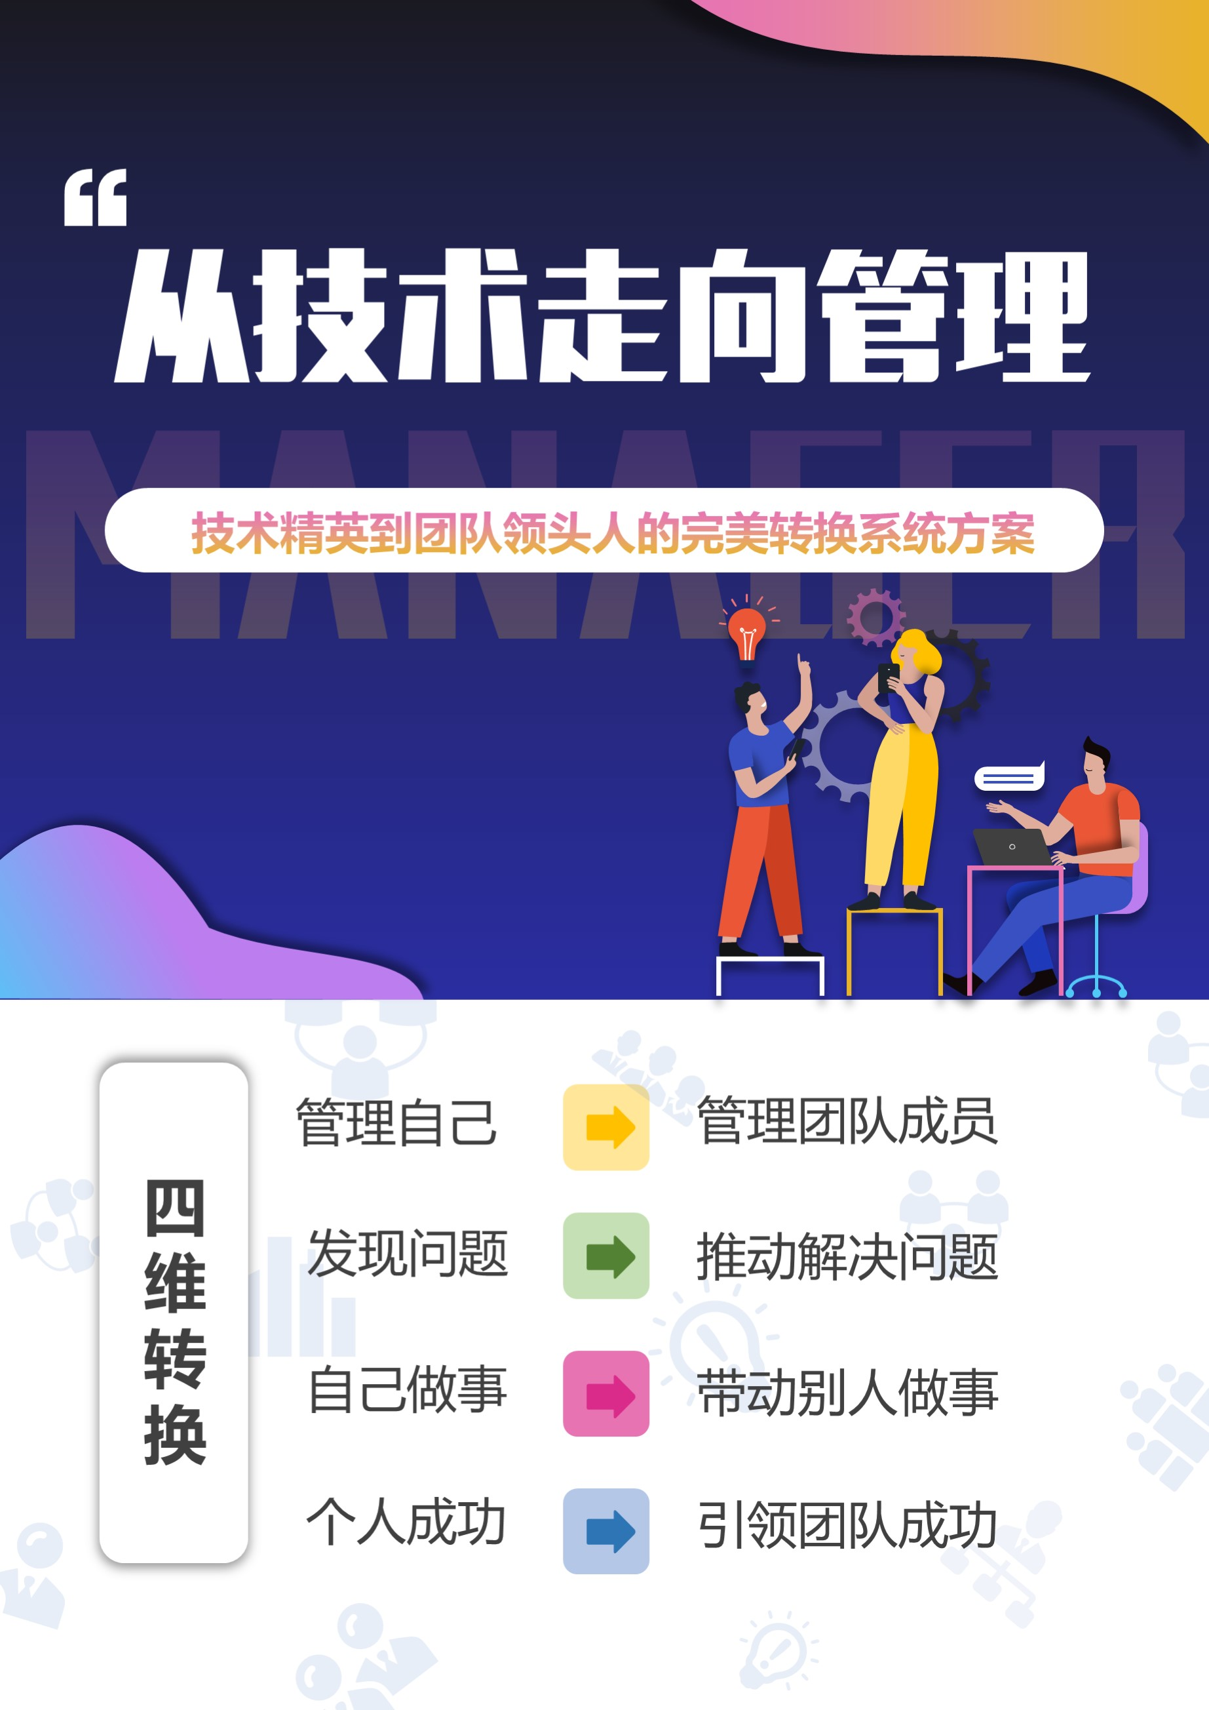

**目 录**

**一、方案背景 3**

**二、培训对象 3**

**三、设计思路 4**

**四、培训特色 5**

**五、培训方式 5**

**六、培训规划 6**

**（一）培训收益 6**

**（二）、培训课题 6**

**七、授课讲师 7**

**八、方案报价 8**

**九、联系方式 8**

# 一、方案背景

从技术精英转到部门管理者是符合发展趋势的，也是技术骨干职业生涯发展的重要通道，在这个蜕变的过程中，一定是“累并快乐着”!

“累”是需要花费更多时间来学习和实践管理工作，“快乐”是有了更好的舞台可以发挥。技术以严谨求进，管理以艺术求精。从技术工程师到团队领头人，这是一个从蛹到蝶的完美蜕变，因此，这一程，必将充满着痛苦与挣扎。

作为一名团队领导者，您是否正在面对以下挑战：

● 专业上，十分留恋，一遇到具体工作就亲力亲为

● 工作上，总有做不完的事，总是很忙很累，压力山大

● 角色上，搞不清自己的位置，该做的事情常没做，不该说的话却常说

● 对下级，分配工作或提要求时常遇到障碍，难以有效调动下属的积极性

● 对上级，领导分配的工作，把握不住关键需求，不懂科学的管理方法

● 对同级，不会建立有效的互动及跨部门的配合方式，协作中常出现困难

● 对自己，不懂系统提升管理技能，遇事总是被动应对，急需掌握新的有效方法

……

从一名只对技术负责的专业人员，到成为对全流程负责的项目主管或对某一专业领域负责的主管，在这个转变的过程中，技术人员要实现哪些蜕变，掌握哪些技能？如何认清自己的角色定位，建立系统的管理知识体系？如何识别和管理、激励不同类型的下属？如何开展团队建设和管理?如何掌握高效的沟通技巧，更有效的完成任务？如何提升影响力，培养领导力?……

# 二、培训对象

[研发](http://www.71peixun.com/zhuanti/yanfa.htm)副总、技术总监、[项目经理](http://www.71peixun.com/zhuanti/xmjl.html)、[产品](http://www.71peixun.com/zhuanti/chanpin.htm)经理、质量经理、研发骨干等

# 三、设计思路

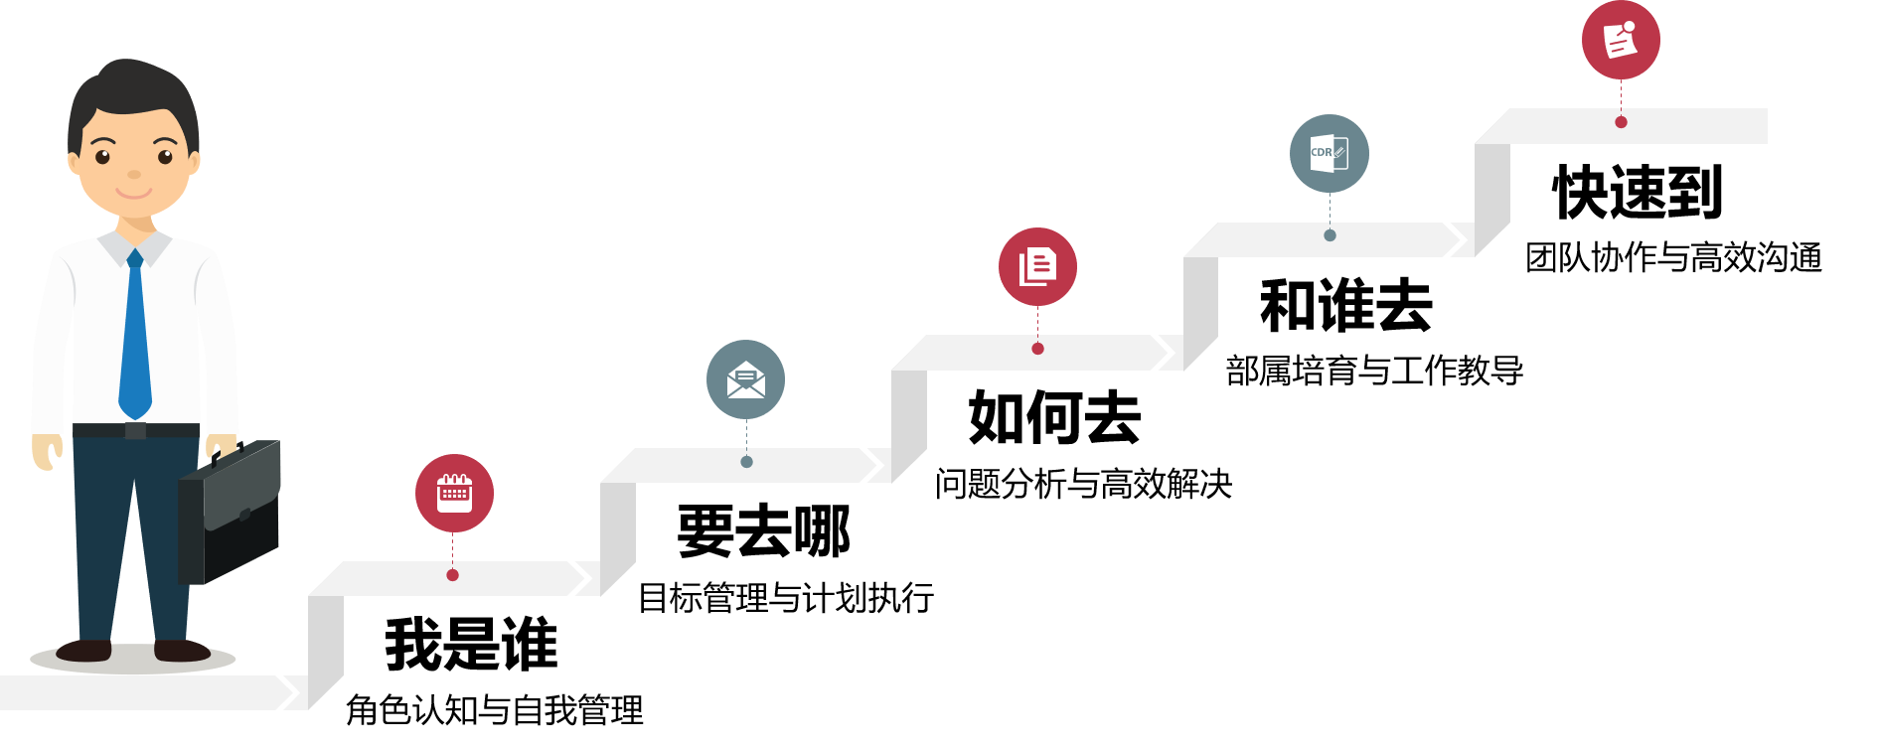

本方案的设计站在由技术专家转型到管理者的角度，充分考虑到专业人才转型中遇到的困难和问题，并结合多年对大中型企业成功转型的中基层管理者的培训和指导，实事求是地为每一位有志于投身管理实践的专业人才，指引了一条从专业人才到管理高手的梦想之旅。帮助技术人员实现四个思维的转变：

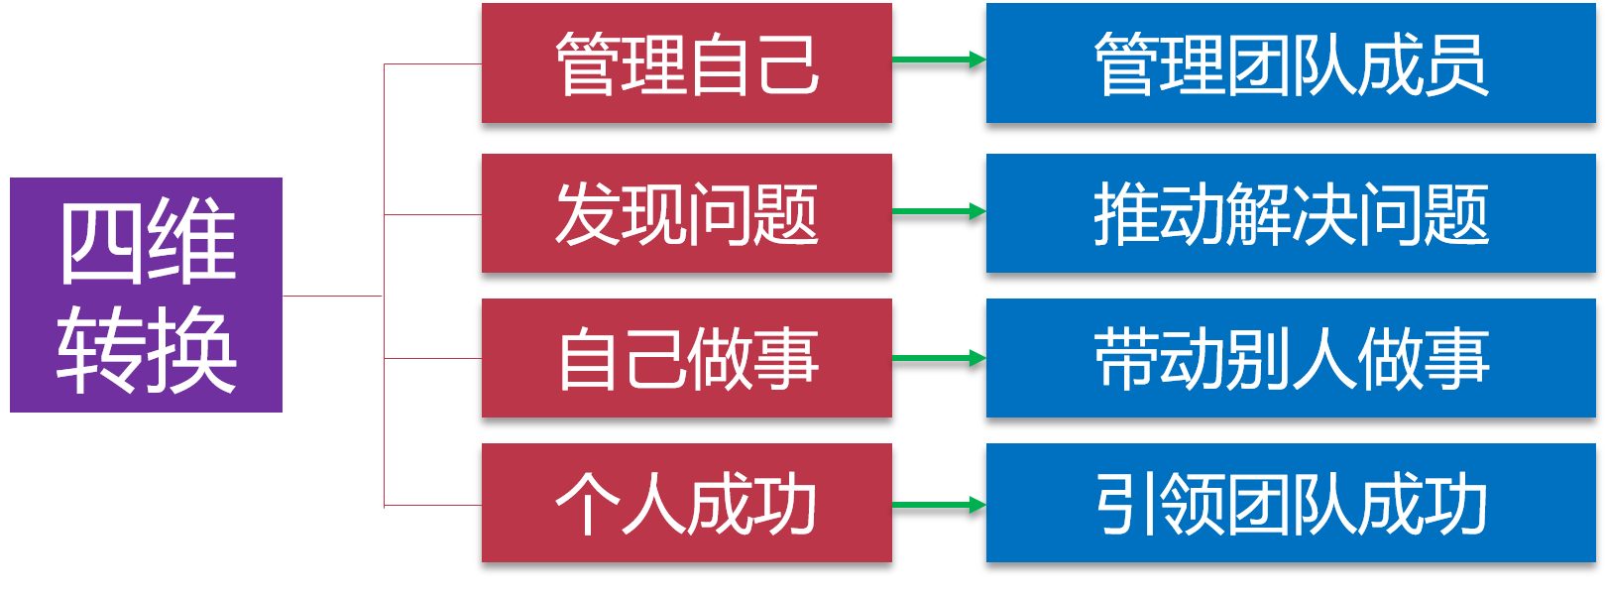

# 四、培训特色

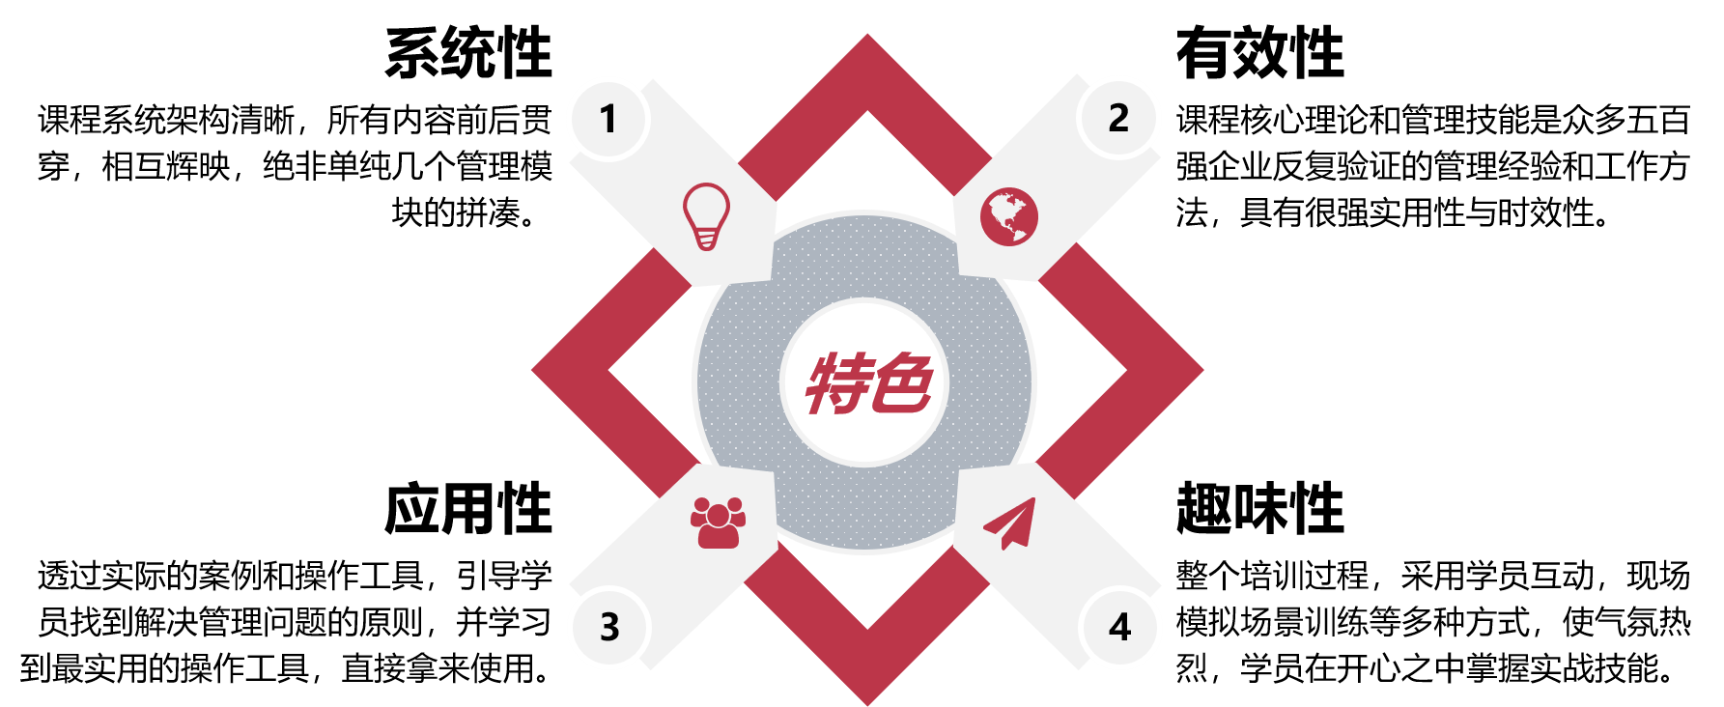

# 五、培训方式

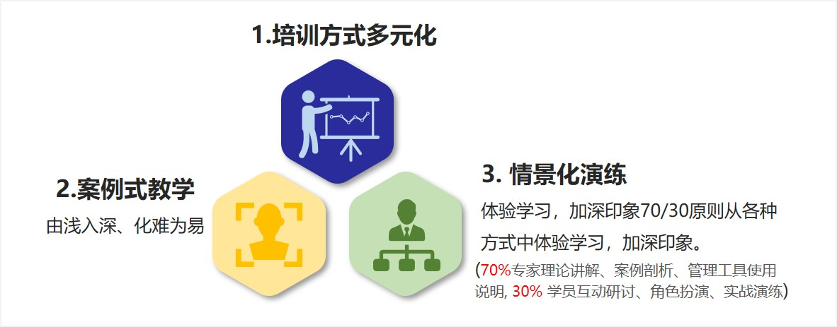

# 六、培训规划

## （一）培训收益

● 认知从技术精英到管理者的角色转变与价值塑造；

● 掌握从技术走向管理的过程中要实现的几个转变；

● 学会技术精英应提升的素养和管理技能，推动团队绩效水平；

● 掌握科学、先进、高效的执行方法、执行技巧、执行工具；

● 学会发现及分析问题的思路、方法，利用科学的工具解决问题；

● 熟练掌握有效教导下属工作技能的方法和工具；

● 提升跨部门沟通能力及团队协作技巧，掌握提升团队凝聚力的方法；

## （二）、培训课题

|  |  |  |  |
| --- | --- | --- | --- |
| **主题内容** | **课程内容** | **授课讲师** | **授课时长** |
| **我是谁** | 《角色认知与自我管理》  实现从技术到管理的角色转型 | **张老师** | 2天 |
| **要去哪** | 《目标管理与计划执行》  如何设定目标、制定计划、执行任务、达成目标 | **阎老师** | 1天 |
| **如何去** | 《问题分析与高效解决》  清晰问题解决的思路和方法，提升团队决策  《左圆右方**©**创新思维与能力训练》  左手方法，右手工具，创造性地解决实际问题 | **张老师**  **陈老师** | 2天 |
| **和谁去** | 《部属培育与工作教导》  快速培养人才提升个人和组织绩效 | **李老师** | 1天 |
| **快速到** | 《团队协作与高效沟通》  掌握高效沟通协作技巧，提升整体工作效率 | **左老师** | 1天 |

**备注：详细课程大纲请联系工作人员**

**联系人 李旭13671212151微信同步。**